Teie |  | nr
Meie | 06.05.2026 | nr | 2-22-13582

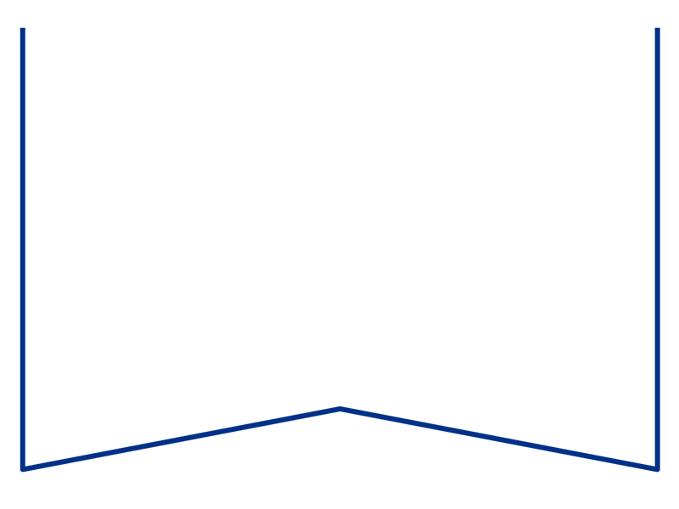

Konkurentsiameti maksejõuetusteenistus

Tatari 39,
TALLINN 10134
e-post: maksejõuetus@konkurentsiamet.ee

Ettepanek pankrotimenetluse läbiviimiseks avaliku uurimisena
Dragon Agro OÜ (pankrotis; registrikood 16120901) suhtes.

Tartu Maakohtu menetluses on Dragon Agro OÜ (pankrotis) pankrotimenetlus, tsiviilasi 2-22-13582 (menetlusdokumendid nähtavad e-toimiku kaudu). Kohus määras 06.04.2026 määrusega pankrotiseaduse (PankrS) § 158 lg 6 alusel pankrotimenetluse raugemise vältimiseks deposiidina makstava summa suuruseks 8000 eurot ja maksmise tähtajaks 27.04.2026. Võlausaldajad ega kolmandad isikud deposiidina määratud summat Dragon Agro OÜ (pankrotis) pankrotimenetluse raugemise vältimiseks tasunud ei ole.

PankrS § 192¹¹ lg 1 (ka § 158 lg 5¹) kohaselt teeb kohus maksejõuetuse teenistusele ettepaneku pankrotimenetluse läbiviimiseks avaliku uurimisena, kui juriidilisest isikust võlgnikul ei jätku raha massikohustuste ja pankrotimenetluse kulude katteks vajalike väljamaksete tegemiseks ja keegi ei ole tasunud nende kulude katteks deposiiti. Ettepaneku saamisel võib maksejõuetuse teenistus teha kohtule põhjendatud avalduse pankrotimenetluse jätkamiseks avaliku uurimisena.

Arvestades eeltoodut teeb kohus PankrS § 158 lg 5¹ alusel maksejõuetuse teenistusele ettepaneku otsustada avalduse esitamine või esitamata jätmine Dragon Agro OÜ (pankrotis) pankrotimenetluse jätkamiseks avaliku uurimisena hiljemalt 08.06. 2026.

Lugupidamisega

Zakaria Nemsitsveridze /allkirjastatud digitaalselt/
Tartu Maakohtu kohtunik

Natalia Mark
Tartu Maakohtu Tartu kohtumaja
kohtuistungisekretär
5885 2905, e-post: natalia.mark@kohus.ee

